**material didactico para enseñar**

**Nombre de la institución:**

**Centro educativo rural la morena**

**Materia: ciencias**

**Maestro: Andrea Gutiérrez**

**Tema: los seres vivos**

**Grado: tercero**

**Actividad: por medio de una lectura con imágenes conocer quiénes son los seres vivos, luego por medio de una sopa de letras identificar los tipos de seres vivos y su entorno.**

1. **Lectura con imágenes:**

**LOS SERES VIVOS**

|  |  |
| --- | --- |
| **Los seres vivos se definen como todos aquellos que:**  **• Nacen. • Se alimentan. • Crecen. • Respiran. • Se adaptan. • Se reproducen. • Se organizan. • Mueren.**  **Los seres vivos se relacionan con otros seres vivos y con su ambiente.** | **Los seres vivos** |

|  |
| --- |
| **http://www.aitanatp.com/nivel5/seres/images/titulo.gif** |

|  |  |  |  |
| --- | --- | --- | --- |
| |  | | --- | | **-** | | **A nuestro alrededor vemos multitud de seres, unos con vida y otros sin ella. Seres vivos son los que tienen vida, es decir realizan las funciones vitales que son las siguientes: nutrición, relación y reproducción. Todos los seres vivos del planeta se agrupan en cinco grandes reinos: Bacterias, algas, hongos, plantas y animales.** | | **http://www.aitanatp.com/nivel5/seres/images/primero.gif** | |
| **2)sopa de letras:** |

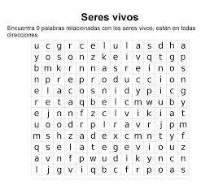

**Nombre de la institución:**

**Materia: ciencias sociales**

**Maestro: Andrea Gutiérrez**

**Tema: los símbolos patrios**

**Grado: segundo**

**Actividad: reconocer los símbolos patrios de mi país, en este caso Colombia.**

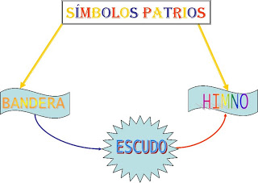

**1)bandera**



**ESCUDO:**



**Nombre de la institución:**

**Centro educativo rural la morena**

**Materia: matemáticas**

**Maestra: Andrea Gutiérrez álzate**

**Tema: sumas y restas**

**Grado: 2**

**Actividad: para llevar a cabo este tema primero se les dará un video en donde se pueda ver creativamente como se suma y se resta luego resolverán una cartilla con sumas y restas.**

1. **video: /www.youtube.com/watch?v=7gYzNGlsFcc**
2. **cartilla:**

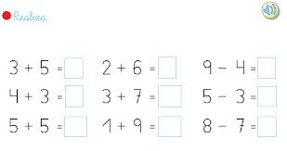

**Nombre de la institución:**

**Centro educativo rural la morena**

**Materia: ingles**

**Maestro: Andrea Gutiérrez**

**Tema: aprender los números del 1 al 10**

**Grado: 2**

**Actividad: observar tu video, para la pronunciación y ver como se escriben los números en inglés, luego resolverán una cartilla, escribiendo su nombre en inglés y en español.**

1. **Video:**

[**www.youtube.com/watch?v=cQwFi1tzgc4**](http://www.youtube.com/watch?v=cQwFi1tzgc4)

1. **cartilla:**

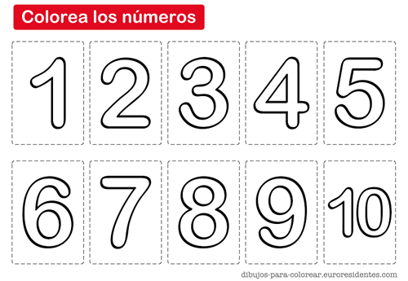

**Nombre de la institución:**

**Centro educativo rural la morena**

**Materia: lengua castellana**

**Maestro: Andrea Gutiérrez**

**Tema: lectura de cuentos**

**Grado: 3**

**Actividad: leerles a los alumnos un cuento, con ayuda de imágenes, y luego hacerle una actividad de comprensión haciéndoles unas preguntas sobre el cuento.**

**1)cuento:**

**El caracol y el rosal**

|  |
| --- |
| **Había una vez...   ... Una amplia llanura donde pastaban las ovejas y las vacas. Y del otro lado de la extensa pradera, se hallaba el hermoso jardín rodeado de avellanos.   El centro del jardín era dominado por un rosal totalmente cubierto de flores durante todo el año. Y allí, en ese aromático mundo de color, vivía un caracol, con todo lo que representaba su mundo, a cuestas, pues sobre sus espaldas llevaba su casa y sus pertenencias.   Y se hablaba a sí mismo sobre su momento de ser útil en la vida: –¡Paciencia! –decía el caracol–. Ya llegará mi hora. Haré mucho más que dar rosas o avellanas, muchísimo más que dar leche como las vacas y las ovejas.   –Esperamos mucho de ti –dijo el rosal–. ¿Podría saberse cuándo me enseñarás lo que eres capaz de hacer?   –Necesito tiempo para pensar –dijo el caracol–; ustedes siempre están de prisa. No, así no se preparan las sorpresas.   Un año más tarde el caracol se hallaba tomando el sol casi en el mismo sitio que antes, mientras el rosal se afanaba en echar capullos y mantener la lozanía de sus rosas, siempre frescas, siempre nuevas. El caracol sacó medio cuerpo afuera, estiró sus cuernecillos y los encogió de nuevo.   –Nada ha cambiado –dijo–. No se advierte el más insignificante progreso. El rosal sigue con sus rosas, y eso es todo lo que hace.   Pasó el verano y vino el otoño, y el rosal continuó dando capullos y rosas hasta que llegó la nieve. El tiempo se hizo húmedo y hosco. El rosal se inclinó hacia la tierra; el caracol se escondió bajo el suelo.   Luego comenzó una nueva estación, y las rosas salieron al aire y el caracol hizo lo mismo.   –Ahora ya eres un rosal viejo –dijo el caracol–. Pronto tendrás que ir pensando en morirte. Ya has dado al mundo cuanto tenías dentro de ti. Si era o no de mucho valor, es cosa que no he tenido tiempo de pensar con calma. Pero está claro que no has hecho nada por tu desarrollo interno, pues en ese caso tendrías frutos muy distintos que ofrecernos. ¿Qué dices a esto? Pronto no serás más que un palo seco... ¿Te das cuenta de lo que quiero decirte?   –Me asustas –dijo el rosal–. Nunca he pensado en ello.   –Claro, nunca te has molestado en pensar en nada. ¿Te preguntaste alguna vez por qué florecías y cómo florecías, por qué lo hacías de esa manera y de no de otra?   –No –contestó el caracol–. Florecía de puro contento, porque no podía evitarlo. ¡El sol era tan cálido, el aire tan refrescante!... Me bebía el límpido rocío y la lluvia generosa; respiraba, estaba vivo. De la tierra, allá abajo, me subía la fuerza, que descendía también sobre mí desde lo alto. Sentía una felicidad que era siempre nueva, profunda siempre, y así tenía que florecer sin remedio. Esa era mi vida; no podía hacer otra cosa.   –Tu vida fue demasiado fácil –dijo el caracol (Sin detenerse a observarse a sí mismo).   –Cierto –dijo el rosal–. Me lo daban todo. Pero tú tuviste más suerte aún. Tú eres una de esas criaturas que piensan mucho, uno de esos seres de gran inteligencia que se proponen asombrar al mundo algún día... algún día.... ¿Pero, ... de qué te sirve el pasar los años pensando sin hacer nada útil por el mundo?   –No, no, de ningún modo –dijo el caracol–. El mundo no existe para mí. ¿Qué tengo yo que ver con el mundo? Bastante es que me ocupe de mí mismo y en mí mismo.   –¿Pero no deberíamos todos dar a los demás lo mejor de nosotros, no deberíamos ofrecerles cuanto pudiéramos? Es cierto que no te he dado sino rosas; pero tú, en cambio, que posees tantos dones, ¿qué has dado tú al mundo? ¿Qué puedes darle?   –¿Darle? ¿Darle yo al mundo? Yo lo escupo. ¿Para qué sirve el mundo? No significa nada para mí. Anda, sigue cultivando tus rosas; es para lo único que sirves. Deja que los avellanos produzcan sus frutos, deja que las vacas y las ovejas den su leche; cada uno tiene su público, y yo también tengo el mío dentro de mí mismo. ¡Me recojo en mi interior, y en él voy a quedarme! El mundo no me interesa.   Y con estas palabras, el caracol se metió dentro de su casa y la selló.   –¡Qué pena! –dijo el rosal–. Yo no tengo modo de esconderme, por mucho que lo intente. Siempre he de volver otra vez, siempre he de mostrarme otra vez en mis rosas. Sus pétalos caen y los arrastra el viento, aunque cierta vez vi cómo una madre guardaba una de mis flores en su libro de oraciones, y cómo una bonita muchacha se prendía otra al pecho, y cómo un niño besaba otra en la primera alegría de su vida. Aquello me hizo bien, fue una verdadera bendición. Tales son mis recuerdos, mi vida.   Y el rosal continuó floreciendo en toda su inocencia, mientras el caracol dormía allá dentro de su casa. El mundo nada significaba para él.   Y pasaron los años.   El caracol se había vuelto tierra en la tierra, y el rosal tierra en la tierra, y la memorable rosa del libro de oraciones había desaparecido... Pero en el jardín brotaban los rosales nuevos, y los nuevos caracoles seguían con la misma filosofía que aquél, se arrastraban dentro de sus casas y escupían al mundo, que no significaba nada para ellos.   Y a través del tiempo, la misma historia se continuó repitiendo...** |
|  |

**2) preguntas:**

**1) que es lo más importante del texto?**

**2) Cual era el personaje principal?**

**3) Que reflexión te deja la lectura?**

**Nombre de la institución:**

**Centro educativo rural la morena**

**Materia: Tecnología**

**Maestra: Andrea Gutiérrez**

**Tema: aprender a colorear en paint**

**Grado: 4**

**Actividad: llevarlos a una sala de cómputos, y hay mostrarles un video por el cual ellos miren cómo manejar paint, luego como actividad hacer un dibujo libre, para poder mirar si han aprendido del tema visto.**

1. **Video.**

[**http://www.youtube.com/watch?v=4en-Xa5q-Pk**](http://www.youtube.com/watch?v=4en-Xa5q-Pk)

1. **Actividad del dibujo libre en paint.**

**Nombre de la institución:**

**Centro educativo rural la morena**

**Materia: religión**

**Maestra: Andrea Gutiérrez álzate**

**Tema: los mandamientos**

**Grado:4**

**Actividad: ficha para colorear, comprendiendo cada uno de los mandamientos, luego deben también de colorear y completar rellenado los óvalos con el mandamiento indicado.**

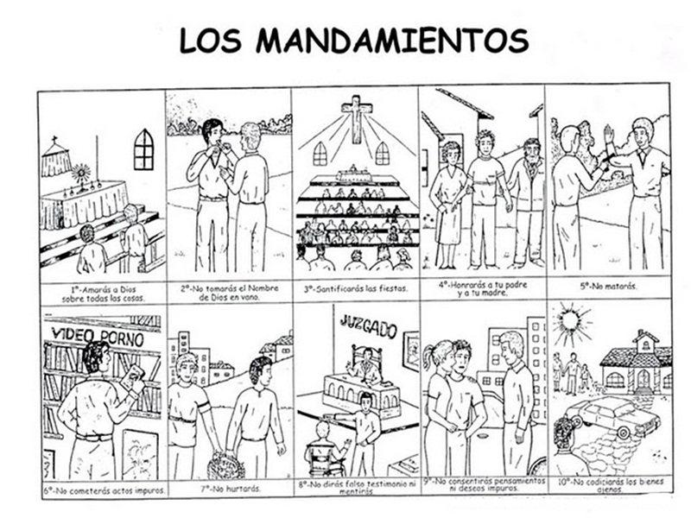

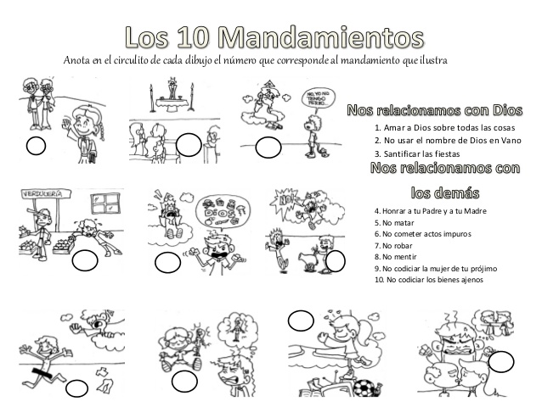

**Nombre de la institución:**

**Centro educativo rural la morena**

**Materia: ed. Física**

**Maestra: Andrea Gutiérrez**

**Tema: saber las partes de mi cuerpo**

**Grado: 1**

**Actividad: mostrarles a los alumnos un video en el cual expliquen las partes del cuerpo, luego colorear una ficha, colocando los nombres de cómo se llama cada una de la partes de mi cuerpo.**

1. **Video:** [**http://www.youtube.com/watch?v=dTrFeTDdXqU**](http://www.youtube.com/watch?v=dTrFeTDdXqU)
2. **Cartilla:**

